1. Определите переменные str, num, flag и txt со значениями «Привет», 123, true, «true». При помощи оператора определения типа убедитесь, что переменных принадлежат типам: string, number, boolean.

var str='Привет';

var num=123;

var flag=true;

var txt='true';

console.log(typeof(str));

console.log(typeof(num));

console.log(typeof(flag));

console.log(typeof(txt));

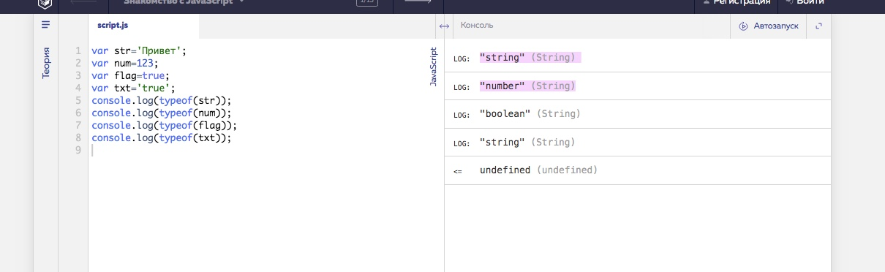

1. Создайте переменные a6, a7, a8, a9, a10. Поместите в них результат выражений:  
   5 % 3,  
   3 % 5,  
   5 + '3',  
   '5' - 3,  
   75 + 'кг'

var a6=5 % 3;

var a7=3 % 5;

var a8=5 + '3';

var a9='5' - 3;

var a10=75 + 'кг';

console.log(a6);

console.log(a7);

console.log(a8);

console.log(a9);

console.log(a10);

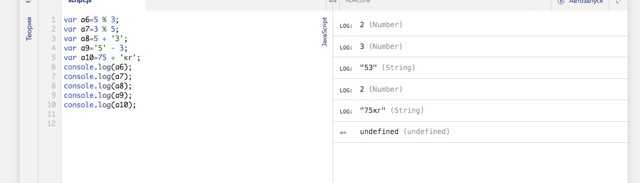

4.Напишите скрипт, который находит площадь прямоугольника высота 23см. (в числовую переменную height), шириной 10см (в числовую переменную width), значение площади должно хранится в числовой переменной s.

var height=23;

var width=10;

var s;

s=0.5\*width\*height;

console.log(s);

console.log(typeof(s));

